Hier steht der Titel Ihrer Masterarbeit,
vermutlich ein ziemlich langer Text

Hier kann ergänzend ein Untertitel stehen.
Auch hierfür benötigen Sie vielleicht zwei Zeilen.

Wissenschaftliche Arbeit zur Erlangung des Grades
Bachelor of Arts/Master of Education für das Lehramt an Berufskollegs

Vorgelegt von: | Max Mustermann
Email: | mm1234@fh-muenster.de
Matrikelnummer: | 123456
Fach 1: | z. B. Bautechnik
Fach 2: | z. B. Englisch
Erstprüfer*in: | Prof. Dr. L. Musterfrau
Zweitprüfer*in: | Prof. Dr. C. Mustermuster
Abgabedatum: | xx.xx.202.

Danksagung
Eine Danksagung oder Widmung ist möglich, aber nicht vorgeschrieben. Wenn Sie es möchten, können Sie hier Personen erwähnen, die Sie bei der Erstellung Ihrer Arbeit unterstützt haben. Fassen Sie sich dabei kurz.

Abstract
Bitte stellen Sie Ihrer Arbeit eine maximal einseitige Zusammenfassung voran. Diesen Text schreiben Sie erst, wenn Ihre ganze Arbeit fertig ist. Ein Abstract soll das behandelte Thema kurz vorstellen, Ihr Erkenntnisinteresse erläutern und begründen, warum diese Fragestellung für wen von Bedeutung ist. Anschließend erwähnen Sie kurz Ihre Forschungsmethoden und skizzieren die Quintessenz Ihrer Ergebnisse.

Sperrvermerk
Falls Ihre Arbeit nicht in einer Bibliothek zugänglich gemacht werden darf, weil sie vertrauliche Informationen z. B. eines Berufskollegs enthält, lassen Sie bitte den folgenden Text eingedruckt und ergänzen den Namen der Institution, deren Rechte einer Weitergabe von Daten entgegenstehen.

Die vorliegende Arbeit beinhaltet interne und vertrauliche Informationen der folgenden Schule (der Behörde, der Firma):
NN
Die Weitergabe des Inhalts der Arbeit und eventuell beiliegender Anlagen, Zeichnungen und Daten, im Gesamten oder in Teilen, ist grundsätzlich untersagt. Es dürfen keinerlei Kopien oder Abschriften – auch nicht in digitaler Form – gefertigt werden. Ausnahmen bedürfen der schriftlichen Genehmigung der oben genannten Institution.

Inhaltsverzeichnis

Tabellenverzeichnis VI
Abbildungsverzeichnis VII
Abkürzungsverzeichnis VIII
1 Einleitung 1
2 Erste Überschrift 2
2.1 Erster Abschnitt 2
2.2 Zweiter Abschnitt 3
2.2.1 Erster Unterabschnitt 3
2.2.2 Zweiter Unterabschnitt 3
3 Ein anderer Hauptteil 4
3.1 Erster Abschnitt 4
3.2 Zweiter Abschnitt 4
4 Fazit 5
5 Literaturverzeichnis 6
6 Anhang 7
6.1 Erste Überschrift des Anhangs 7
6.2 Zweite Überschrift des Anhangs 7

Tabellenverzeichnis
Tabelle 1. Hier würde die Überschrift für Ihre Tabelle stehen. 2

Abbildungsverzeichnis
Abbildung 1. Hier würde der Bildtitel stehen 2

Abkürzungsverzeichnis
KMK Kultusministerkonferenz

Einleitung
Dies ist die Formatvorlage für den Fließtext.
Dieser Text ist in Arial 11 Pt. gesetzt bei einem 1,5fachen Zeilenabstand. Nach jedem Absatz werden automatisch 6 Pt. Abstand eingefügt. Die graue Schriftfarbe soll Ihnen helfen, die Texte zu finden, die Sie löschen müssen, wenn Sie hier eigene Arbeit schreiben. Ihren eigenen Text schreiben Sie bitte in schwarz.

Erste Überschrift
In dieser Formatvorlage wird automatisch vor jedem Hauptkapitel ein Seitenumbruch eingefügt. Der Freiraum, der dadurch meist am Ende des vorherigen Kapitels entsteht, lässt Ihre Arbeit luftiger und freundlicher wirken. Bitte denken Sie daran, dass nach jeder Überschrift ein Text kommt. Zwei Überschriften folgen nie direkt aufeinander.

Erster Abschnitt
Zwingend notwendig ist, dass Sie alle genutzten Quellen in Ihrer Arbeit angeben und dabei durchgehend einen einheitlichen Stil wählen. In den Erziehungswissenschaften weit verbreitet und daher empfehlenswert ist eine Zitation nach APA-Standard (APA = American Psychological Association, 7th ed.). Dabei werden Quellen direkt im Text unter Angabe des Autors und des Veröffentlichungsjahres genannt. Im Internet finden Sie zahlreiche ausführliche Erläuterungen mit vielen Beispielen, auch auf Deutsch, so dass hier auf eine vollständige Wiederholung verzichtet werden soll. Ausführliche Erläuterungen auf Englisch finden Sie hier: https://apastyle.apa.org/
Üblicherweise werden Tabellen oberhalb beschriftet (s. Tab. 1), Graphiken dagegen unterhalb (s. Abb. 1). Der APA-Guide für Studierende empfiehlt in beiden Fällen eine Überschrift. Wählen Sie ein für Sie passendes Verfahren – und bleiben Sie konsequent bei demselben Stil.

Tabelle 1. Hier würde die Überschrift für Ihre Tabelle stehen.

Es empfiehlt sich, auf beides – Graphiken und Tabellen – zunächst im Text zu verweisen, wie dies im Absatz vor der Tabelle gemacht wurde. Wenn Sie die Beschriftungen über den Button einfügen, der in Abb. 1 hervorgehoben wird – können Sie später die Verzeichnisse zu Beginn der Arbeit automatisch erzeugen und aktualisieren lassen.

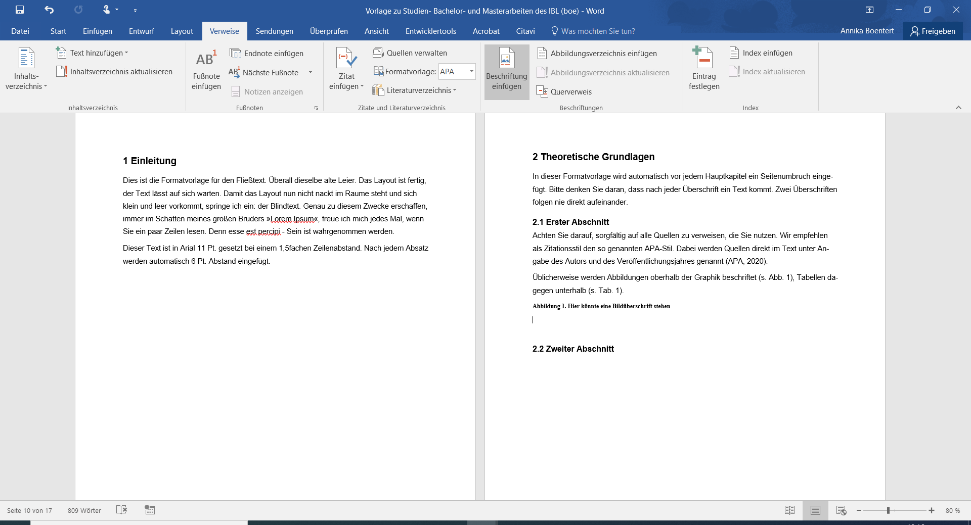
Abbildung 1. Hier würde der Bildtitel stehen

Zweiter Abschnitt
Hier käme wieder Text.

Erster Unterabschnitt
Beachten Sie bitte, dass Sie eine neue Gliederungsebene nur dann starten, wenn Sie mindestens zwei Unterabschnitte haben. Es gibt also 2.2.1 nur, wenn es auch 2.2.2 gibt. In der Regel sollten Sie mit drei Gliederungsebenen auskommen. Als äußerstes Maximum können Sie eine vierte ergänzen.

Zweiter Unterabschnitt
Text

Ein anderer Hauptteil
Text

Erster Abschnitt
Text

Zweiter Abschnitt
Text

Fazit

Literaturverzeichnis
Bitte ordnen Sie alle Eintragungen alphabetisch. Es gibt keine Unterscheidung nach der Art der Veröffentlichung. Mehrere Titel einer Autorin*eines Autors sortieren Sie nach dem Jahr der Veröffentlichung.
Empfehlenswert, aber nicht verpflichtend vorgeschrieben, ist eine Orientierung am APA Stil. Auf der folgenden Webseite finden Sie auf Englisch Beispiele für alle Varianten von Literatureinträgen nach APA-Stil: https://apastyle.apa.org/style-grammar-guidelines/references/examples
Als deutsches Pendant gelten die „Richtlinien zur Manuskriptgestaltung“, hrsg. durch die Deutsche Gesellschaft für Psychologie (DGPs): Deutsche Gesellschaft für Psychologie (Hrsg.). (2019). Richtlinien zur Manuskriptgestaltung (5. Aufl.). Göttingen: Hogrefe.

Eine erste Orientierung bietet Ihnen das folgende Muster:
- Buch: Autor, A. B. (2022). Titel des Buches. Untertitel (3. Aufl.). Ort: Verlag. doi:xx.xxxx/xxxxx
- Zeitschriftenartikel: Autor, A. B., Autor, C. D. & Autor, E. F. (2021). Titel
des Artikels. Titel der Zeitschrift, Band, Seite-Seite. doi:xx.xxxx/xxxxxx
- Buchkapitel: Autor, A. B. & Autor, C. D. (2021). Titel des Kapitels.
In A. B. Herausgebername & C. D. Herausgebername (Hrsg.), Titel des Buches (S.
x – y). Ort: Verlag. doi:xx.xxxx/xxxxx
- Online-Dokument: Autor, A. B. (2021). Titel des Dokuments. Verfügbar unter http://... [Datum des Abrufs]

Anhang

Erste Überschrift des Anhangs
z. B. Fragebogen

Zweite Überschrift des Anhangs
z. B. Kodierleitfaden im Rahmen einer qualitativen Inhaltsanalyse

Eigenständigkeitserklärung
Hiermit versichere ich, dass die vorliegende Arbeit selbstständig von mir und ohne fremde
Hilfe verfasst worden ist, dass keine anderen Quellen und Hilfsmittel als die
angegebenen benutzt worden sind und dass die Stellen der Arbeit, die anderen Werken –
auch elektronischen Medien – dem Wortlaut oder Sinn nach entnommen wurden, auf
jeden Fall unter Angabe der Quelle als Entlehnung kenntlich gemacht worden sind. Mir
ist bekannt, dass es sich bei einem Plagiat um eine Täuschung handelt, die gemäß der
Prüfungsordnung sanktioniert werden kann.
Ich erkläre mich mit einem Abgleich der Arbeit mit anderen Texten zwecks Auffindung
von Übereinstimmungen sowie mit einer zu diesem Zweck vorzunehmenden Speicherung
der Arbeit in einer Datenbank einverstanden.
Ich versichere, dass ich die vorliegende Arbeit oder Teile daraus nicht anderweitig als
Prüfungsarbeit eingereicht habe

Ort, Datum | Unterschrift

